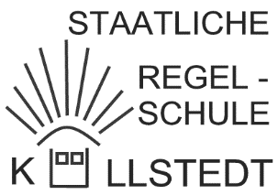
Ausschreibung Thüringer Schulbudget (Honorarverträge)

Die Staatliche Regelschule Küllstedt schreibt zum schnellstmöglichen Antritt im Rahmen einer außerunterrichtlichen Tätigkeit auf Honorarbasis für das Schuljahr 2025/26 folgende Tätigkeit aus:

Arbeitsgemeinschaft „Fotografieren“

Verträge können geschlossen werden mit:
- Lehrkräften im Ruhestand
- Lehrkräften ohne Anstellung beim Freistaat Thüringen
- Lehramtsstudierenden mit Erstem Staatsexamen bis zur Einstellung als Lehramtsanwärterin oder Lehramtsanwärter
- Personen mit therapeutischen und/oder sonderpädagogischen Berufsabschlüssen
- Personen mit sonstigen pädagogischen Qualifikationen
- Personen mit Qualifikationen im sportlichen Bereich wie Übungsleiter oder Trainer
- Personen, die im Besitz der Jugendleitercard oder Übungsleitercard sind
- Personen mit sonstigen pädagogischen Qualifikationen (z.B. Erzieherinnen und Erzieher aus Kindertagesstätten, Dozenten an Musikschulen, Diplompsychologen)

Für die Bewerbung ist ein aktuelles erweitertes Führungszeugnis nach § 30a BZRG erforderlich.
Die Entlohnung ist auf 20,00 € pro Unterrichtseinheit festgesetzt.

Interessenten melden sich bitte mit einer Kurzbewerbung über die E-Mail-Adresse der Schule:
sekretariat@regelschule-kuellstedt.de
Der Ausschreibungszeitraum beginnt am 19.02.2026 und endet am 20.03.2026.

Verena Crivellaro
Schulleiterin
Staatliche Regelschule Küllstedt

